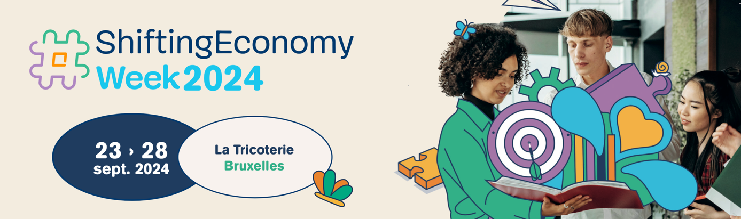

INVITATION

Shifting Economy Week - 23 au 28 septembre 2024
Les inscriptions sont ouvertes !

La Shifting Economy Week est de retour ! Du 23 au 28 septembre 2024, participez pendant 6 jours à plus de 40 événements dédiés à la transition économique de Bruxelles.
Pour sa quatrième édition, la Shifting Economy Week met l’accent sur cinq métiers essentiels pour une transformation interne réussie, au moyen d’ateliers collaboratifs, d’interventions inspirantes et de moments de rencontre.
Au programme :
- Lundi 23 septembre : Début de la semaine avec des conférences en ligne du Festival The Wonder.
- Mardi 24 septembre : Événements autour du marketing et de la stratégie à La Tricoterie.
- Mercredi 25 septembre : Ateliers sur les ressources humaines et la comptabilité à La Tricoterie.
- Jeudi 26 septembre : Focus sur la production circulaire et durable, suivi par la soirée de clôture festive à La Tricoterie.
- Vendredi 27 septembre & Samedi 28 septembre : Conférences en ligne et autres activités proposées par The Wonder.
Closing Night – Jeudi 26 septembre : La soirée de clôture, qui se tiendra à partir de 17h30 à La Tricoterie, sera un moment fort de cette semaine. Avec un discours inspirant d’Eva Sadoun, des témoignages d'entreprises pionnières, et un panel international, ce sera l'occasion idéale pour échanger et célébrer ensemble nos réussites.
Inscrivez-vous dès maintenant pour faire partie de la transition économique bruxelloise ! Retrouvez tous les détails sur le site officiel de la Shifting Economy Week.
Nous avons hâte de vous y retrouver et de construire ensemble un avenir durable pour Bruxelles !

Tous les événements sont gratuits, mais nécessitent inscription !
La Shifting Economy Week est une initiative publique organisée en collaboration avec The Wonder, UNIZO, UCM, Beci et Kaya - la Coalition belge des Ecopreneurs.

ENSEMBLE, VERS L'ÉCONOMIE DE DEMAIN
#ShiftingEconomyWeek

